1.1 Propósito 1
1.2 Alcance 2

2. Descripción Global 4
2.1 Perspectiva del Producto 4
2.1.1 Interfaces con el sistema 5
2.1.2 Interfaces con el usuario 5

2.1.5 Interfaces de Comunicación Error: Reference source not found
2.1.6 Restricciones de Memoria Error: Reference source not found
2.1.7 Operaciones Error: Reference source not found
2.1.8 Requerimientos de Adaptación del Sitio Error: Reference source not found
2.2 Funciones del Producto Error: Reference source not found
2.3 Características del Usuario Error: Reference source not found
2.4 Restricciones Error: Reference source not found

2.6 Suposiciones y Dependencias Error: Reference source not found
2.7 Distribución de Requerimientos Error: Reference source not found

Propósito SKY ^{SOLUTION}

El propósito que se tiene para realizar este documento es describir y establecer los requerimientos y funcionalidades que se van a tomar en cuenta en el desarrollo del juego WorDomination, se pretende también delimitar las funciones con las cuales contará el software tanto requerimientos funcionales como no funcionales, permitiendo la identificación, en su totalidad, de este producto que será desarrollado por el equipo SKY ^{SOLUTION}.

Las personas interesadas en este documento son nuestros clientes: el Ingeniero Juan Carlos Aldana y el Ingeniero Miguel Torres, que estarán en contacto con nosotros para determinar los requerimientos y el alcance que se quieren encontrar en el juego WorDomination, y por supuesto, el equipo SKY ^{SOLUTION} que esta interesado en desarrollar un software que permita satisfacer las necesidades de los clientes y tener la posibilidad de aplicar lo aprendido en la clase de Ingeniería de Software.

En esta sección se describe la intención con la que se realiza el documento, es decir, se deben exponer las razones por las que es importante, identificando el producto de software al cual se le van a especificar los requerimientos, la audiencia que está interesada en el contenido y el alcance del documento, es decir, especificar el alcance del producto que será descrito [1]. En la ilustración 1 se resume el contenido de esta sección.

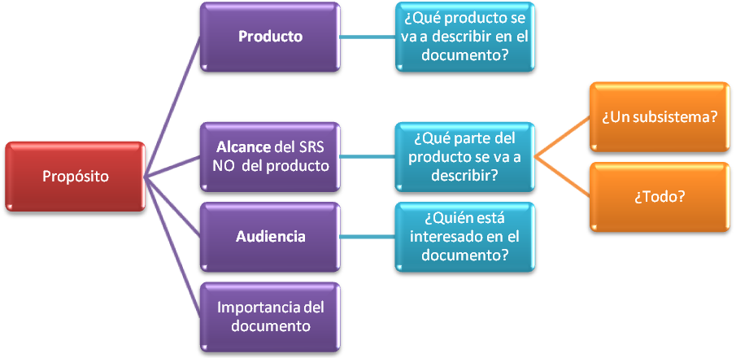
Ilustración 1: Propósito

Alcance

El producto de software a desarrollar es el juego WorDomination el cual es una derivación del juego Scrabble que permite acomodar y aprender nuevas palabras en el tablero establecido para los jugadores. El juego WorDomination esta orientado para personas mayores de 10 años que tengan un léxico amplio que permita conformar palabras con las letras del alfabeto. El objetivo del juego es entretener a los jugadores de una forma académica y constructiva en el crecimiento del vocabulario español y la habilidad de ampliar su léxico.

Las funcionalidades que tendrá el juego WorDomination en forma general son las siguientes:
- el numero de la ficha que sea aleatorio y ya
- Jugar WorDomination, con las reglas establecidas en el documento de reglas
- Mostrará el avance de conexión mediante un progressbar, que le permitirá al usuario mantenerse al tanto del estado de la aplicación.
- Permitirá ver la puntuación total obtenida a través del tiempo.
- Podrán jugar 4 usuarios registrados, simultáneamente.

Se describe el alcance del producto, es decir, la sección contiene una breve descripción del producto de software sobre el cual se realiza el SRS, indicando su nombre, las funcionalidades que incluirá y su utilidad (objetivos, beneficios). También puede ser incluida la relación entre el producto y las metas corporativas o estrategia de negocio resaltando la importancia que tiene para la organización [1].
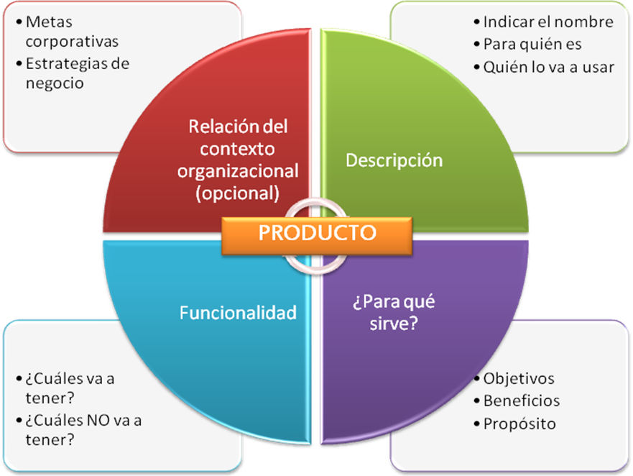
Ilustración 2: Alcance

Descripción Global
En esta sección se describe los factores generales que afectan al producto y sus requerimientos, y brinda a los lectores una descripción de todo el sistema.

, es importante aclarar que en esta sección NO se especifican formalmente los requerimientos, es solo información de fondo que brinda a los lectores una descripción de todo el sistema.

Perspectiva del Producto
http://www.mattelscrabble.com/es/adults/index.html
http://www.hasbro.com/scrabble/en_US/aboutScrabble.cfm/

[7] Scrabbel. Disponible en: http://www.mattelscrabble.com/es/adults/history/index.html

[8] Asociación Uruguaya de Scrabbel. Abril 13 de 2009, disponible en:
http://www.scrabbel.org.uy/reglas/reglas.htm

Scrabble es un juego que pertenece a la familia de los juegos léxicos que permite la construcción de palabras con las letras del alfabeto. El juego Scrabble fue inventado, en New York, por el arquitecto Alfred Butts, en el año de 1983. Alfred Butts comenzó con un juego denominado Léxico que no utilizaba tablero, pero este no tuvo un buen éxito comercial; por tanto, Butts al no rendirse se le ocurrió la idea de introducir un elemento innovador a éste, la forma de combinar las letras parecida a un crucigrama sobre un tablero hizo que el juego cambiará y se convertiría en el famoso Scrabble.

WorDomination será entonces una variación digital desarrollada en forma programable para computador, que pertenecerá a la familia de los juegos léxicos, permitiendo jugarlo por medio de una interfaz gráfica didáctica para el usuario final, con un diseño totalmente nuevo.
Que otros beneficios traerá para usuarios finales???
Convertirá la enseñanza de glosario de la lengua española, en un juego muy entretenido, que con su facilidad de uso y símbolos en los botones, podrán aprender rápidamente a establecer una interacción con WorDomination más rápida y casi podríamos decir que sin Manual de Usuario, sin embargo se hará uno, en caso de ser amateur y no poder comprender la aplicación.
Esta sección describe el contexto y origen del producto que va a ser especificado en este SRS. La ilustración 1 muestra los diferentes tipos de productos de software que pueden ser desarrollados y, dependiendo de dicho tipo de producto se le debe dar un enfoque diferente a esta sección.

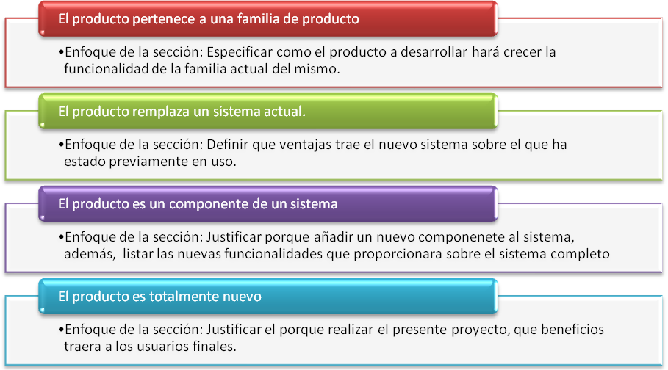
Ilustración 3: Tipos de productos de software

Interfaces con el sistema

WorDomination será un producto totalmente nuevo, basándose en juegos de tipo léxico, detectamos que mediante la recopilación de requerimientos los siguientes aspectos a tener en cuenta:

- Producto totalmente nuevo: Aunque el sistema se programará desde cero, si interactuará con una interfaz de diccionario de vocabulario, la cual, ofrecerá al programa la capacidad de realizar una verificación de las palabras confirmadaspor los usuarios

Interfaces con el usuario

INTERFACES CON EL USUARIO
TECLADO: | - Interfaz usada para el ingreso de datos en campos de texto o numéricos. Ejemplo: Registro del usuario en el juego.
MOUSE: | - Interfaz usada para navegabilidad dentro y entre las interfaces gráficas provistas por el juego, la selección de opciones diferentes como el movimiento de fichas en la aplicación.
PANTALLA: | - La pantalla permite que los usuarios observen las diferentes interfaces gráficas que se mostrarán en la aplicación. La pantalla deberá soportar una resolución de de 1280 x 1024 pixeles y una calidad de color de 32 o 24 bits. (cambiarla)
INTERFAZ  GUI: | - Para las interfaces GUI de la aplicación WorDomination, se utilizarán las siguientes librerías de Java: xxxxxxxxxx, el software que se usará para la creación de este será NetBeans, y las extensiones a usar serán: xxxxxxx.  - Las interfaces gráficas de usuario tendrán una extensión de 1280 x 1024 pixeles y serán implementadas en Java.
TARJETA GRÁFICA o DE VIDEO: | - Se recomienda que para conseguir una mayor apariencia visual de la aplicación, se recomienda que los computadores que se usarán para el juego cuenten con una tarjeta gráfica integrada de por lo menos de 64 Mb de memoria.
TARJETA DE RED: | - La aplicación a desarrollar debe funcionar bajo un entorno de red xxx y por la comunicación que hay usuario/servidor, deberá contar con una tarjeta de red xxxxxxxxx.

En esta sección se especifican las características lógicas de cada interfaz entre el producto de software y sus usuarios [3]. Por otra parte, en esta sección también se deben especificar los aspectos de optimización de interfaces, en resumen, esto significa que para hacer medibles los requerimientos de interfaz se debe definir métricas para calificar la usabilidad de una interfaz en particular. Por ejemplo, para hacer medible la interfaz gráfica de usuario asociada a la operación “Registrar Usuario” se puede medir el tiempo necesario en entrenamiento para que el usuario pueda realizar dicha operación mediante la interfaz gráfica [4].
A continuación se presenta un ejemplo de las interfaces de usuario genéricas usadas en la mayoría de proyectos de software actuales:

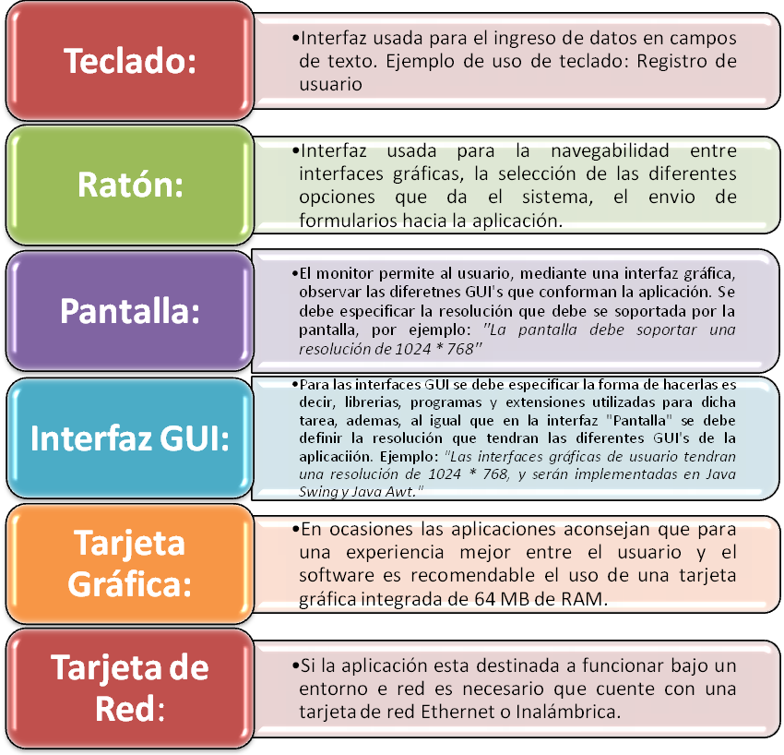
Ilustración 4: Interfaces con el usuario

Cómo se ve en la ilustración 5, además de definir las interfaces que usara el sistema, también se deben dar especificaciones técnicas necesarias para que cada interfaz permita este en la capacidad de permitir la interacción entre sistema y usuario. Estas especificaciones técnicas no solo hacen referencia a capacidades de computo sino también, como estas interfaces interactúan con el usuario en caso de algún tipo de incapacidad.

Las palabras confirmas son aquellas, que una vez se hayan ubicado en la cuadrilla, y hecho click en la opción “confimar”, son enviadas al objeto verificador y validador de palabras.

